О ходе реализации в нашем городе федеральной программы «Формирование комфортной городской среды» мы систематически рассказываем. Нынешним летом обустроена детская площадка в микрорайоне «Сосновка». Заканчивается благоустройство улицы им. Ленина (от дома №33 до пересечения с ул. Стадионной). Также проведены работы в сквере на ул. 9 Мая. Все три территории асиновцы выбрали в ходе рейтингового голосования.
Когда прошли аукционы по определению подрядчика, стало известно, что администрации удалось сэкономить почти 2,2 млн рублей. Уже известно, куда потрачены эти средства. За 600 тыс. рублей приобретены два остановочных павильона, которые установлены возле краеведческого музея и возле Дома культуры (бывшая остановка «Гастроном).

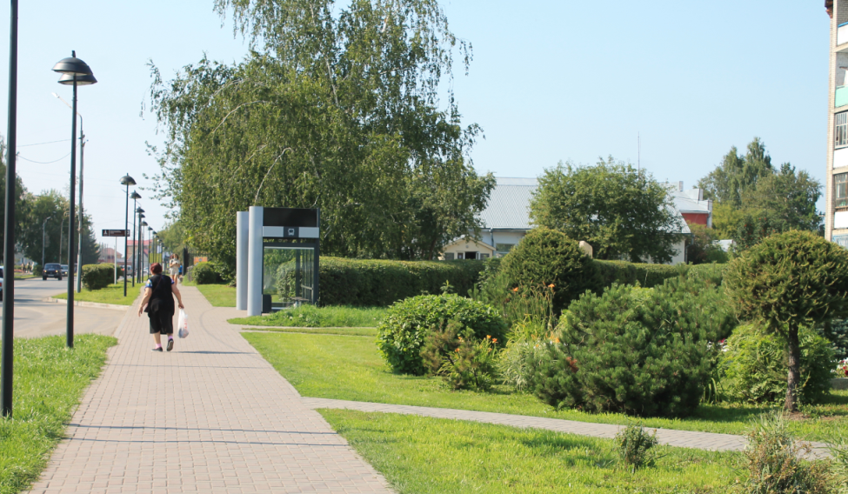

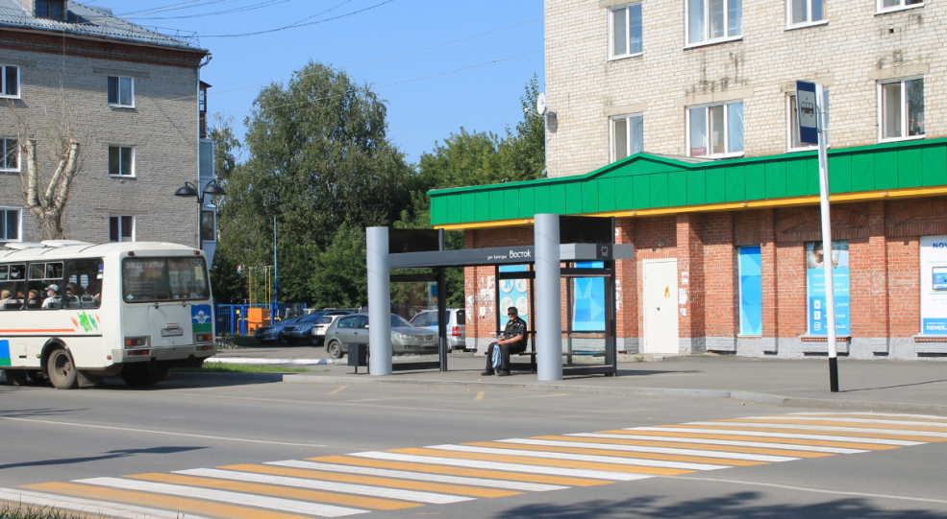

Остальная сумма направлена на покупку двух лавочек-парклетов и двух интерактивных качелей. Десятиметровые лавки оснащены встроенными зелеными зонами. Асиновцы уже заметили на Площади праздников замысловатую конструкцию, однако ее окончательное месторасположение пока не определено. Этот вопрос обсуждается специалистами городской администрации.
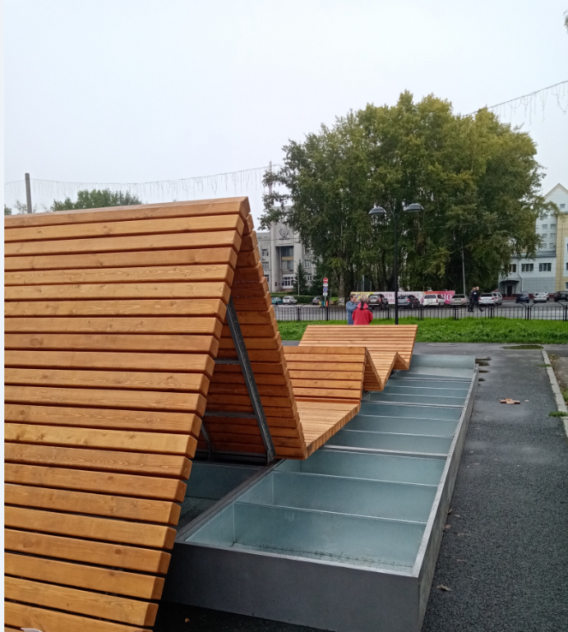

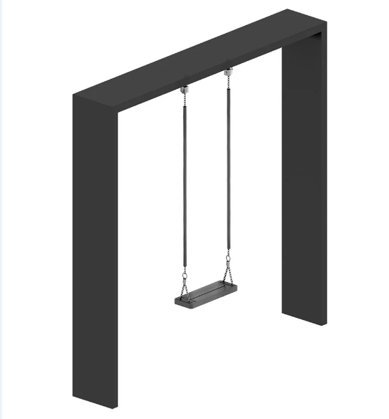

Качели в скором времени будут установлены за светодиодным экраном напротив администрации и в скверике возле гостиницы «Радуга». «Умными» качелями можно будет управлять с помощью приложения с собственного смартфона. Захотел покачаться под трели соловья или шум прибоя? Включай и наслаждайся!
А вот насколько жители и гости нашего города будут беречь муниципальное имущество, вопрос по-прежнему актуальный. Общественные пространства, которые были благоустроены в последние годы, то и дело страдают от рук вандалов. Пожалуй, нет ни одного объекта уличной архитектуры или детских игровых элементов, где они не приложили бы свои вредоносные усилия. И, как показывает практика, не всегда речь идет о пубертатных подростках с неуравновешенной психикой. Например, стеклянные элементы остановочного комплекса на площади Победы разгромил 37-летний мужчины. Что им руководило, остается только предполагать. В любом случае, муниципальные власти не оставляют надежды на то, что в будущем наше Асино продвинется вперед в плане цивилизованности своих горожан.

